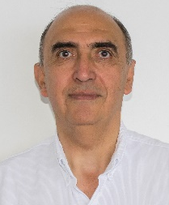
José Luis Gómez Aguilar.
Subdirector de Planeación
Dirección de Planeación Administración y Finanzas y CODESVI
1 de Marzo de 2015 de inicio a la fecha.

- DATOS GENERALES

Domicilio Oficial:
Av. Resurgimiento 87 Edificio B
Col. Prado C.P. 24030
San Francisco de Campeche, Campeche.

Teléfonos:
01 (981) 1273 320
Correo Electrónico:
gomez.jose@codesvi.gob.mx

- PREPARACIÓN ACADEMICA

Ingeniería Industrial UNAM:

- EXPERIENCIA LABORAL

Cargo: Subdirector de Planeación
Periodo: Marzo de 2015-2017
Institución: CODESVI
Campo de Experiencia: Planeación.

Cargo: Jefe de Departamento de Archivo Promoción/Jurídico
Periodo: Agosto 2014 a Febrero 2015

Institución: CODESVI

Campo de Experiencia: Administrativo, Archivo y Promoción.

Cargo: Jefe de Departamento de Control Patrimonial
Periodo: Mayo de 2012 a Julio de 2014
Institución: CODESVI

Campo de Experiencia: Administración y Promoción.

